
Tělovýchovná jednota Praděd Bruntál, z.s.
pořádá dne 28.3.2026
DVOJBOJ
ve sportovní gymnastice
bradla prostná
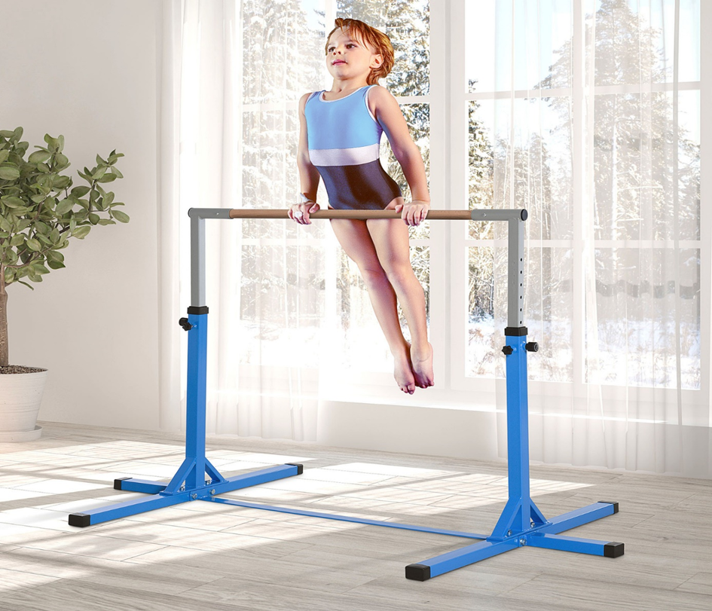

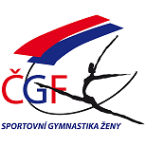
Místo: Gymnastický sál Nádražní 29 Bruntál (areál nemocnice)
Kontakt: email: milan.horna@centrum.cz
tel.: 722 822 741
Činovníci závodu: ředitelka závodu: Libuše Hornová
jednatel: Milada Friedlová
hlavní rozhodčí: Jana Pražáková
Všeobecná ustanovení:
Přihlášky: prostřednictvím GIS do 16.3.2026
Startovné: 400,- Kč za závodnici
Podmínka účasti: včas zaslaná přihláška, uhrazení startovného, každý
zúčastněný oddíl zajistí kvalifikovaného rozhodčího, hudbu si
trenéři přivezou s sebou na USB flash disku, pro každého
závodníka na samostatně označeném flash disku, za zdravotní
stav startujících závodnic odpovídá vysílající oddíl.
Úhrada: veškeré náklady hradí vysílající složka.

Technická ustanovení:
Závodí se dle platných pravidel ČGF, závodního programu ČGF a dle ustanovení tohoto rozpisu.
Časový plán: 7:30 otevření tělocvičny, registrace závodnic, volné rozcvičení
8:45 porada rozhodčích a trenérů
9:00 nástup, zahájení závodu

Kategorie a obtížnost:
Vložený závod začínající žákyně
Skladební požadavky za 0,5 b. – ročník 2020 nízká kladina 60 cm, prostná
ročník 2019 nízká kladina 60 cm, prostná
kladina 1. gymnastický prvek
2. akrobatický prvek
3. libovolný seskok (započítává se do počtu prvků)
prostná 1. akrobatický prvek
2. gymnastický prvek
3. jiný gymnastický prvek
Skladební požadavky za 0,5 b - ročník 2018 nízká kladina 60 cm, prostná
ročník 2017 nízká kladina 60 cm, prostná
kladina 1. gymnastický prvek
2. jiný gymnastický prvek
3. akrobatický prvek
4. jiný akrobatický prvek (seskok se započítává do počtu prvků)
prostná 1. dva různé gymnastické skoky
2. obrat jednonož min. 180°
3. akrobatický prvek
4. jiný akrobatický prvek
Platí doplňková tabulka prvků ZP – aktualizace platná od 1.1.2026

VS3C ročník 2016 bradla, prostná
ročník 2015 bradla, prostná
VS4C ročník 2014 bradla, prostná
ročník 2013 bradla, prostná
VS4B ročník 2015-2013 bradla, prostná
VS5C ročník 2012 bradla, prostná
ročník 2011 bradla, prostná
VS6C ročník 2010 a starší bradla, prostná

Časový plán bude upřesněn podle počtu přihlášených.
Vyhlašování výsledků bude po jednotlivých ročnících.
Po naplnění kapacity gymnastického sálu nebudou akceptovány další přihlášky.

Libuše Hornová Milada Friedlová
předsedkyně TJ Praděd Bruntál, z.s. jednatel závodu

